Дата: 26.01.2021
Группа: 20-ПСО-1д
Наименование дисциплины: Математика
Тема: Вычисление площадей с помощью интегралов

Понятие определенного интеграла является одним из основных понятий математики. К концу 17 в. Ньютоном и Лейбницем был создан аппарат дифференциального и интегрального исчисления, который составляет основу математического анализа.
На предыдущих занятиях мы научились вычислять определенные интегралы. Но гораздо важнее применение определенного интеграла. Мы знаем, что с его помощью можно вычислять площади криволинейных трапеций. Сегодня мы ответим на вопрос: “Как это сделать?”
Дайте определение каждому элементу содержания темы.
1.Интеграл
2.Определенный интеграл
3.Формула Ньютона-Лейбница
4.Геометрический смысл определенного интеграла
5.Криволинейная трапеция
6.Площадь криволинейной трапеции
2) Дайте определение каждому элементу содержания темы.
3) Какие еще знания необходимы для успешного вычисления интегралов и площадей фигур?
Формула Ньютона-Лейбница… Откуда взялась эта формула? Ответ на этот вопрос узнаем из исторической справки.
Интеграл, интегрирование, интеграция… Однокоренные слова, к тому же вышедшие за пределы математики и ставшие почти обиходными. В газетах читаем об интеграции наук, культур, в политике и экономике ведут речь об интегральных процессах. Любопытно, что идеи интегрального исчисления возникли задолго до появления идей дифференциального исчисления. Греческие математики Эвдокс и Архимед (4;3 века до нашей эры) для решения задач вычисления площадей и объемов придумали разбивать фигуру на бесконечно большое число бесконечно малых частей и искомую площадь вычисляли как сумму площадей полученных элементарных кусочков.
Символ интеграла введен Г. Лейбницем в 1675 г. Этот знак является изменением латинской буквы «S» (первой буквы слова «сумма»). Само слово «интеграл» придумал в 1690 г. Я. Бернулли. Вероятно, оно происходит от латинского «integero», которое переводится как «приводить в прежнее состояние, восстанавливать». Действительно, операция интегрирования «восстанавливает» функцию, дифференцированием которой была получена подынтегральная функция. В ходе переписки И. Бернулли и Г. Лейбниц согласились с предложением Я.Бернулли , и с 1696 г. появилось название новой ветви математики –«интегральное исчисление». Понятие «неопределенный интеграл» выделил Г.Лейбниц, а «определенный интеграл» ввел К. Фурье. Связь операций дифференцирования и интегрирования независимо друг от друга установили И.Ньютон и Г.Лейбниц.»
Определенный интеграл служит для вычисления площадей криволинейных трапеций. Но на практике чаще встречаются фигуры, которые таковыми не являются и нам необходимо научиться находить площади именно таких фигур.
Обратите внимание на экран. Что изображено на рисунке слева? Справа?
Плоская фигура - это фигура ограниченная прямыми x = a, x = b и графиками непрерывных функций y = f(x), y = g(x), причем на отрезке [a; b] выполняется неравенство g(x)< f(x).
Как можно вычислить площадь этой фигуры?
Итак, площадь S фигуры, ограниченной прямыми x = a, x = b и графиками функций y = f(x),
y = g(x), непрерывных на отрезке [a; b] и таких, что для всех х из отрезка [a; b]выполняется неравенство g(x) < f(x), вычисляется по формуле:
S=$\int_{a}^{b}{\left(f\left(x\right)-g\left(x\right)\right)dx}$
Сформулируем и запишем алгоритм нахождения площадей плоских фигур:
1.Построить графики данных линий. Определить искомую фигуру.
2.Найти пределы интегрирования.
3.Записать площадь искомой фигуры с помощью определенного интеграла.
4.Вычислить полученный интеграл.
Рассмотрим, как при решении практических заданий используется этот алгоритм
Пример: Вычислить площадь фигуры, ограниченной линиями y = x, y = 5 – x, x = 1, x = 2. (слайд 8)
Решение: Построим на координатной плоскости графики функций y = x, y = 5 – x, x = 1, x = 2. Заштрихуем площадь фигуры, площадь которой надо найти.
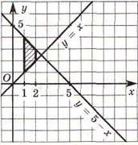
Воспользовавшись формулой , получим
S=$\int_{1}^{2}{\left(\left(5-x\right)-x\right)dx=}\int_{1}^{2}{\left(5-2x\right)dx=\left(5x-x^{2}\right)=\left(5*2-4\right)-\left(5*1-1\right)=2}$
Ответ: S = 2.
IV. Применение знаний, формирование умений
А) Вычислить площадь фигуры, ограниченной прямой y = x – 2 и параболой y = x² – 4x + 2. (слайд 9)
Решение:
Построим прямую y = x – 2 по точкам, например (2; 0) и (0; -2).
Для построения параболы найдем координаты вершины по формулам ;
X_{b}=-$\frac{b}{2a}$ yв = y(xв). Имеем: x=2 y=-2
Значит, вершиной параболы служит точка (2; -2). Возьмем пару дополнительных точек, например (0; 2), (4; 2) и построим график данной квадратичной функции.
Найдем абсциссы точек пересечения прямой и параболы, для чего решим уравнение
X² – 4х + 2 = х – 2
Находим последовательно: х² – 5х + 4 = 0;
х1 = 1; х2 = 4.
Фигура, площадь которой надо найти, ограничена линиями y = x² – 4x + 2 (снизу) и y = x – 2 (сверху). С боков эта фигура ограничена прямыми х = 1 и х = 4.
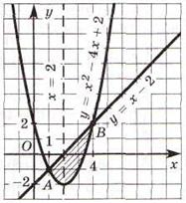
Для вычисления площади фигуры можно применить изученную сегодня формулу. Тогда площадь данной фигуры:
S=$\int_{1}^{4}{\left(\left(x-2\right)-\left(x^{2}-4x+2\right)\right)dx=\int_{1}^{4}{\left(5x-x^{2}-4\right)dx=4,5}}$ Ответ: S = 4,5.
Самостоятельная работа
Справа - решённое задание, слева - необходимо решить аналогичную задачу.
С помощью интеграла вычисли площадь фигуры, ограниченную линиями
у= х² и у = 4 | у= х² и у = 1
Решение: | Решение:
- Построим фигуру:
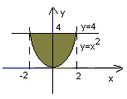
2.Найдём пределы интегрирования:
х² = 4
х = 2 или х = -2

S=$\int_{-2}^{2}{\begin{aligned} \\ \left(4-x^{2}\right)dx=\left(4x-\frac{x^{3}}{3}\right)=\left(4*2-\frac{2^{3}}{3}\right)-\left(4*\left(-2\right)+\frac{2^{3}}{3}\right)=10\frac{2}{3} \\ Ответ:10\frac{2}{3}\end{aligned}}$

Что сегодня изучили на уроке?
Как вычисляется площадь плоской фигуры?
Сформулируйте основные шаги вычисления площади криволинейной трапеции и плоскойфигуры.

Домашнее задание:
1.Вычислить интеграл а) $\int_{1}^{2}{\left(4х-3\right)dx}$ , б) $\int_{\text{1}}^{4}{\frac{1}{\sqrt{х}}dx}$

2.
а) Найдите площадь данной фигуры с помощью интеграла:
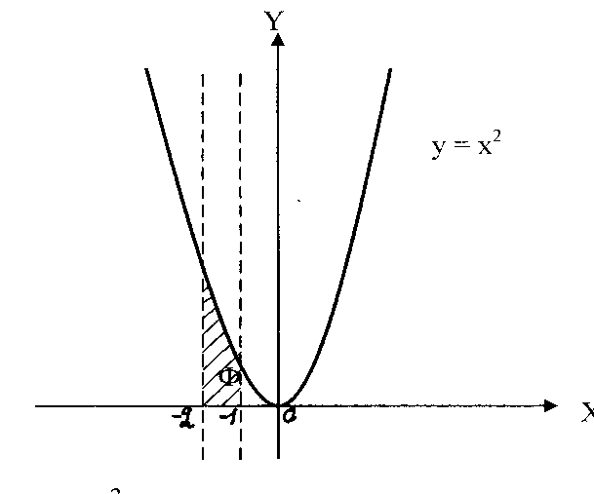

б). Найдите площадь данной фигуры с помощью интеграла:
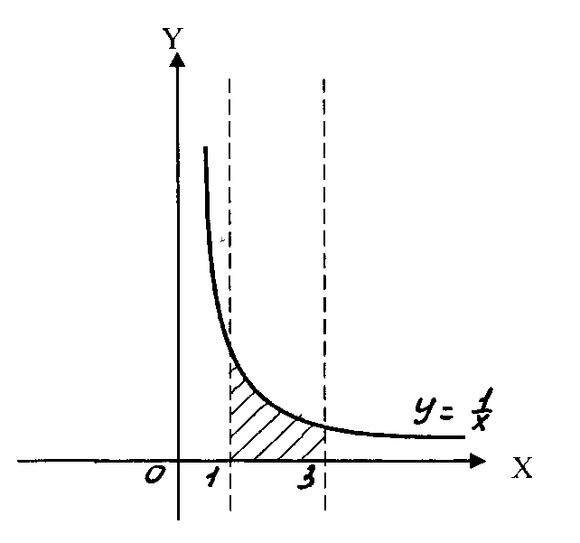

Преподаватель Науразова Л.А

